СТАВРОПОЛЬСКИЙ ГОСУДАРСТВЕННЫЙ АГРАРНЫЙ УНИВЕРСИТЕТ

Кафедра «Процессы и машины в агробизнесе»

ОБЩЕЕ УСТРОЙСТВО АВТОМОБИЛЕЙ

Методические указания по выполнению практической работы

Ставрополь -2019

Устройство легкового автомобиля

Легковой автомобиль (рис.1) состоит из следующих частей:
— двигателя;
— трансмиссии;
— ходовой части;
— механизмов управления;
— электрооборудования;
— дополнительного оборудования;
— кузова.
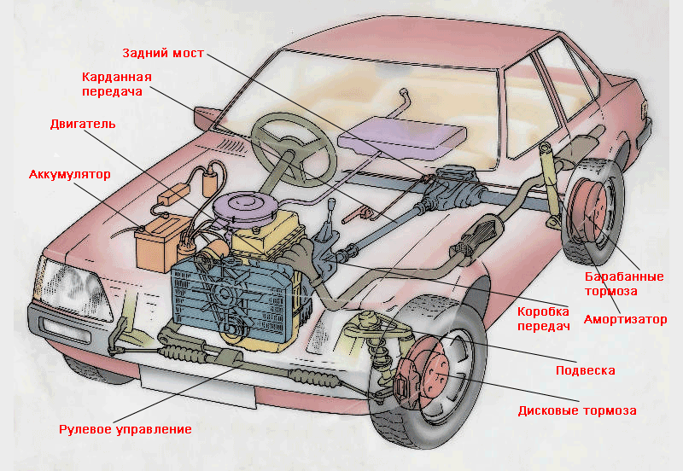
Рисунок 1– схема общего устройства легкового автомобиля

Двигатель — это агрегат, в котором тепловая энергия сгорающего топлива преобразуется в механическую энергию (в виде вращения коленчатого вала).
Трансмиссия предназначена для передачи и изменения крутящего момента от двигателя к ведущим колесам автомобиля.
Она включает в себя:
— сцепление;
— коробку передач;
— карданную передачу;
— главную передачу;
— дифференциал;
— полуоси.
Ходовая часть предназначена для перемещения автомобиля по дороге с определенным уровнем комфорта без тряски и вибраций, и включает в себя:
— переднюю и заднюю подвески колес;
— сами колеса.
Механизмы управления служат для изменения направления движения, остановки и стоянки автомобиля.
К механизмам управления относятся:
— рулевое управление;
— тормозная система.
Электрооборудование предназначено для обеспечения электрическим током всех электрических приборов автомобиля, и состоит из:
— источников тока;
— потребителей тока.
Дополнительное оборудование обеспечивает комфортные и безопасные условия для водителя и пассажиров. Примером дополнительного оборудования могут служить: отопитель салона автомобиля, омыватель и очиститель ветрового стекла, электроподогрев стекол и многое другое.
Кузов является несущим элементом автомобиля, на котором крепятся двигатель, агрегаты трансмиссии, ходовой части, механизмы управления, а также размещаются водитель, пассажиры и груз.

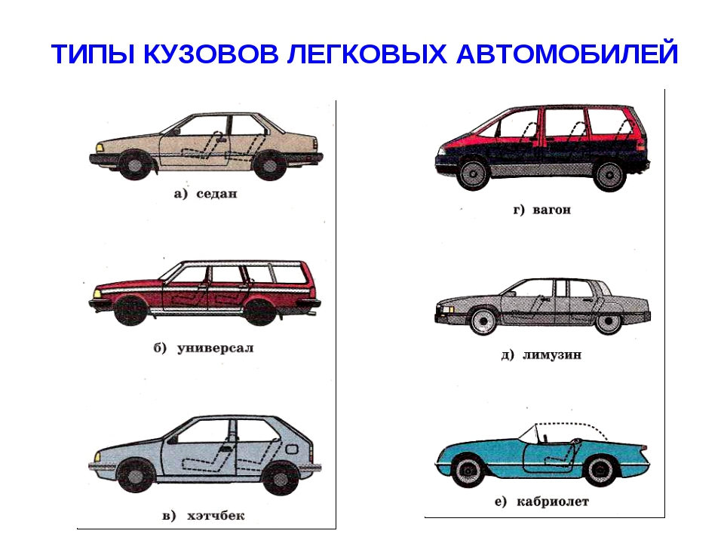

Рисунок 2– Основные типы кузовов легковых автомобилей

В зависимости от формы кузова и количества посадочных мест, автомобили можно
классифицировать по следующим наиболее известным типам:
Седан — это автомобиль с двух или четырехдверным кузовом на четыре — пять мест, который имеет выступающие моторный отсек и багажное отделение (рис. 2а). Примером седана может являться автомобиль Lada 110 или Lada Samara (ВАЗ-2115).
Универсал — автомобиль с грузопассажирским салоном и дополнительной (пятой) дверью, закрывающей багажное отделение. В автомобиле с кузовом такого типа задний ряд сидений может трансформироваться в грузовую платформу (рис. 2б). Характерный пример «универсала» — автомобили ВАЗ-2104 и Lada 111.
Хэтчбек — это нечто среднее между «седаном» и «универсалом» (рис. 2в). Для увеличения багажного отделения задние сиденья в таком автомобиле могут складываться. В последнее время такой тип кузова получил большое распространение. Кузов «хэтчбек» имеют автомобили Lada Samara (ВАЗ-2113 и 2114) и Lada 112.
Вагон — автомобиль с кузовом, не имеющим выступающего моторного отсека и багажного отделения. Примером «вагона» является всем хорошо известное маршрутное такси — автомобиль «Газель»
Лимузин — имеет большой кузов с дополнительными сиденьями и перегородкой, отделяющей водителя от салона для пассажиров. Примеры «лимузинов» все вы видели около дворцов бракосочетания
Кабриолет — это автомобиль без крыши или с такой крышей, которая может складываться по желанию водителя. Пример «кабриолета» можно видеть на параде Победы.

Привод на ведущие колеса легковых автомобилей определяется типом трансмиссии.
Заднеприводные (рис. 3) — это автомобили, у которых крутящий момент от двигателя передается на задние колеса. Примером заднеприводных автомобилей могут служить модели «Жигулей» от ВАЗ-2101 до ВАЗ-2107. Задние колеса у них являются ведущими, и именно они, отталкиваясь от покрытия дороги, двигают перед собой весь автомобиль. Передние колеса у автомобилей такого типа являются лишь направляющими (ведомыми) и служат для изменения направления движения. Можно сразу отметить, что заднеприводным автомобилям труднее сохранять прямолинейное движение на скользкой дороге, по сравнению с переднеприводными.

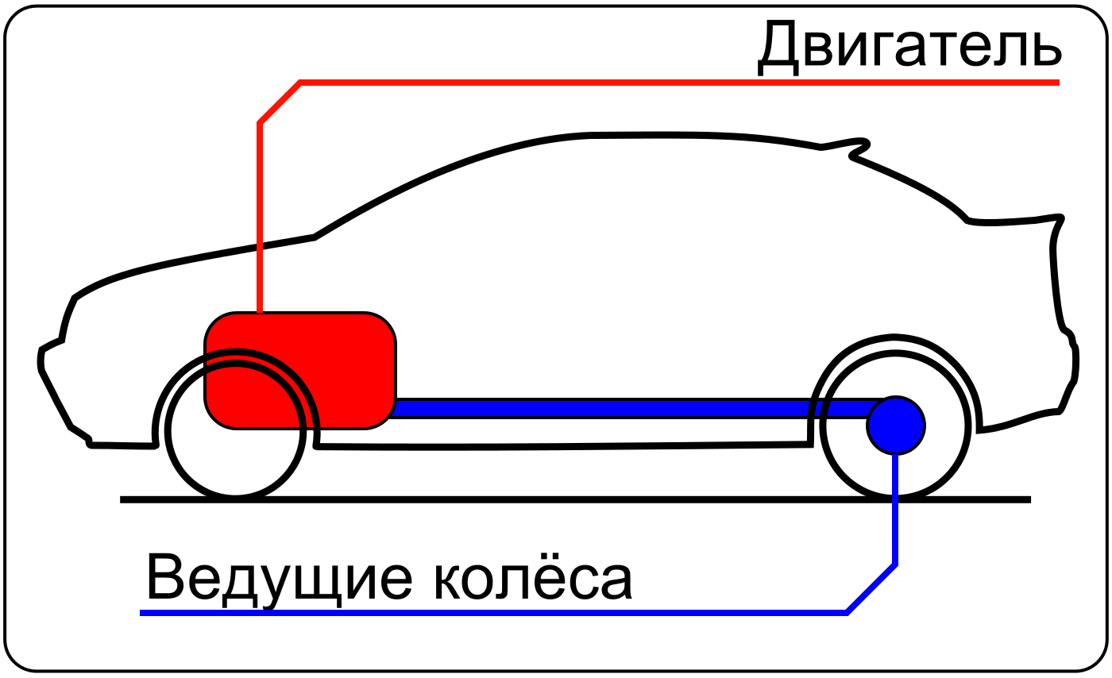
Рисунок 3– Схема заднеприводного автомобиля

Переднеприводные (рис. 4) — автомобили, у которых крутящий момент от двигателя передается на передние колеса. Среди автомобилей Волжского автозавода переднеприводными являются модели, начиная от ВАЗ-2108. У этих автомобилей передние колеса являются как ведущими, так и направляющими. Задние колеса таких автомобилей не выполняют никакой функции (кроме связи кузова с дорогой), они просто катятся по дороге. А передние колеса вовсю работают — получают энергию от
двигателя, вращаются и «тянут» за собой всю машину, направляя ее при этом по выбранной водителем траектории. Автомобили с передним приводом более устойчивы на дороге, чем заднеприводные.

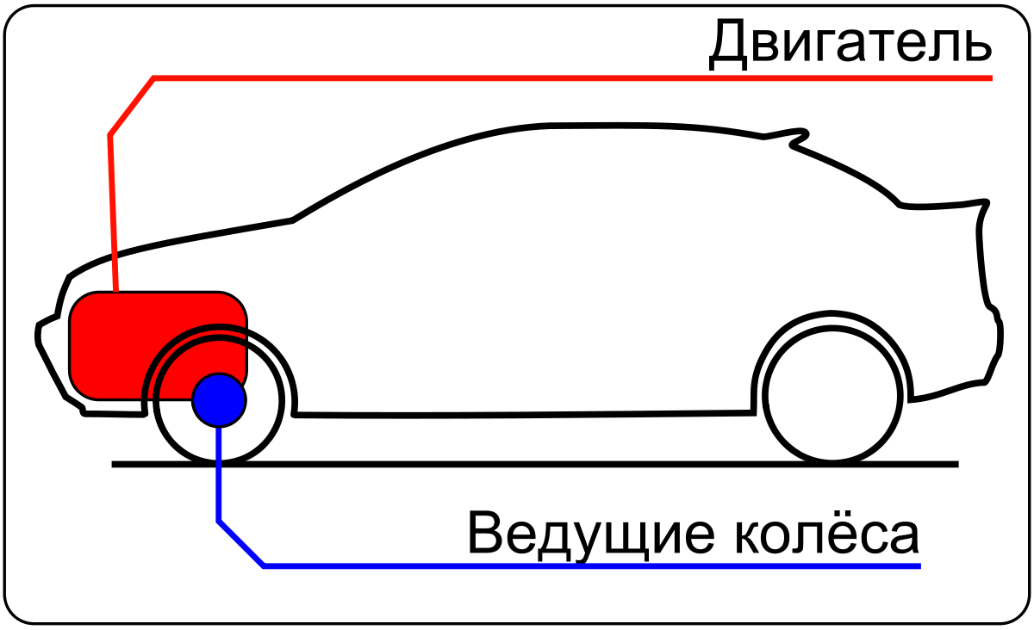
Рисунок 4– Схема переднеприводного автомобиля
Полноприводные (рис. 5) — это автомобили, у которых передача крутящего момента от двигателя
осуществляется одновременно на задние и передние колеса. Таковыми являются автомобили ВАЗ-2121
«Нива», ВАЗ-21213 «Тайга», ВАЗ-2123 «Шевроле-Нива», а также многочисленные «Джипы», которых все
больше и больше появляется на наших дорогах.
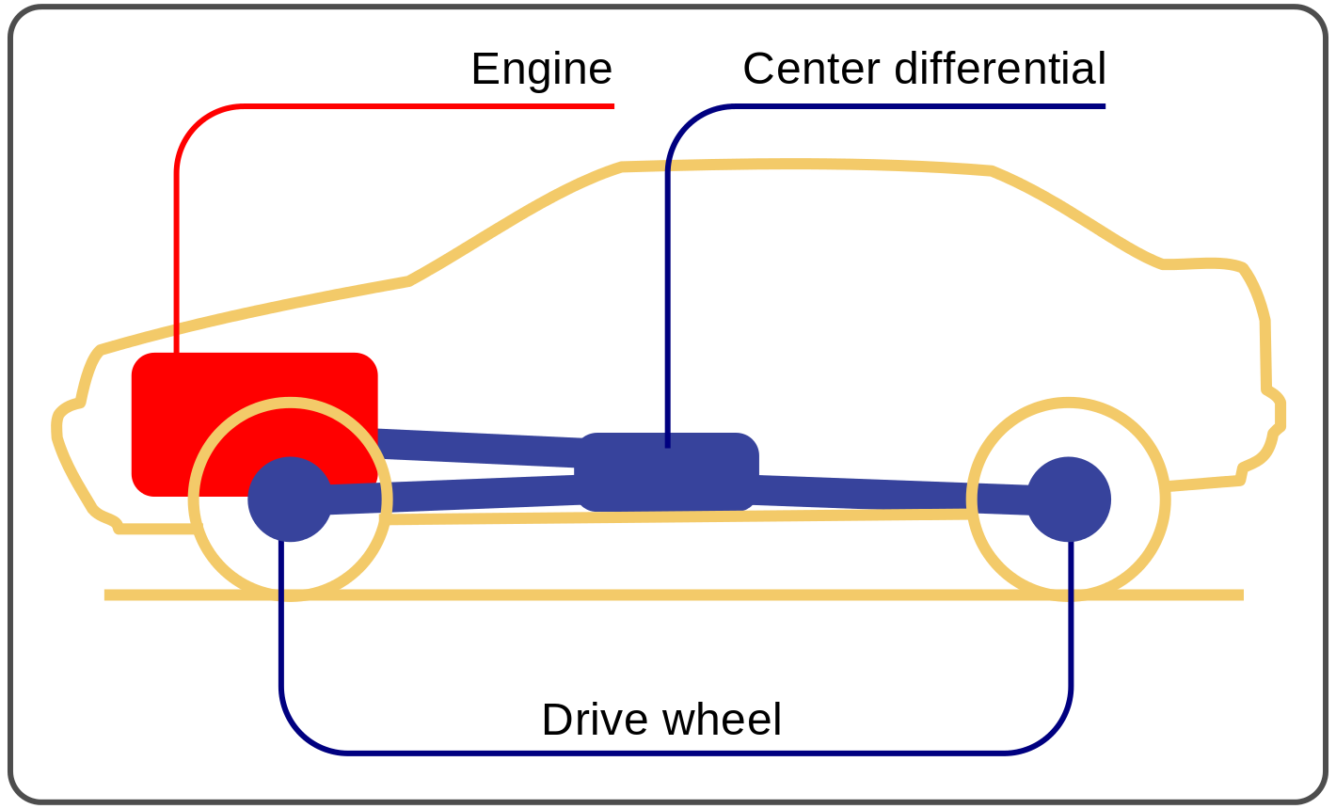
Рисунок 5– Схема полноприводнонго автомобиля
В зависимости от того, где будут эксплуатироваться легковые автомобили, они подразделяются на две основные группы.
Городские автомобили. К основным требованиям, предъявляемым к этой группе автомобилей, относятся:
— минимальный расход топлива,
— небольшие габаритные размеры, для удобства маневрирования и парковки.
Автомобили для загородных поездок. Основные требования, предъявляемые к ним, это:
— повышенная комфортность салона для удобства при длительных поездках,
— высокие скоростные качества,
— топливная экономичность.
Если большую часть времени автомобиль будет эксплуатироваться в городе, перевозя лишь водителя и одного — двух пассажиров, то имеет смысл использовать «седан».
При частых перевозках груза более правильным выбором будет кузов типа «универсал».
Точно так же, зная, в каких условиях будет эксплуатироваться автомобиль, водитель выбирает и тип привода ведущих колес. Например, если эксплуатация планируется в тяжелых дорожных условиях, водители стараются приобретать полноприводные автомобили.
Необходимо отметить, что заднеприводные автомобили постепенно вытесняются с рынка машинами с передним приводом, так как последние более удобны и безопасны при эксплуатации, а кроме того имеют более рациональную конструкцию.

Виды грузовых автомобилей
По назначению грузовые автомобили подразделяются на бортовые, самосвалы, прицепные и седельные автопоезда, специализированные и специальные.
Бортовые автомобили (рис.6) имеют грузовую платформу, расположенную за кабиной. Имея самое широкое назначение бортовые грузовые автомобили используются для перевозки всевозможных грузов. Груз при этом размещают на грузовой платформе и при необходимости укрывают разного рода тентами.
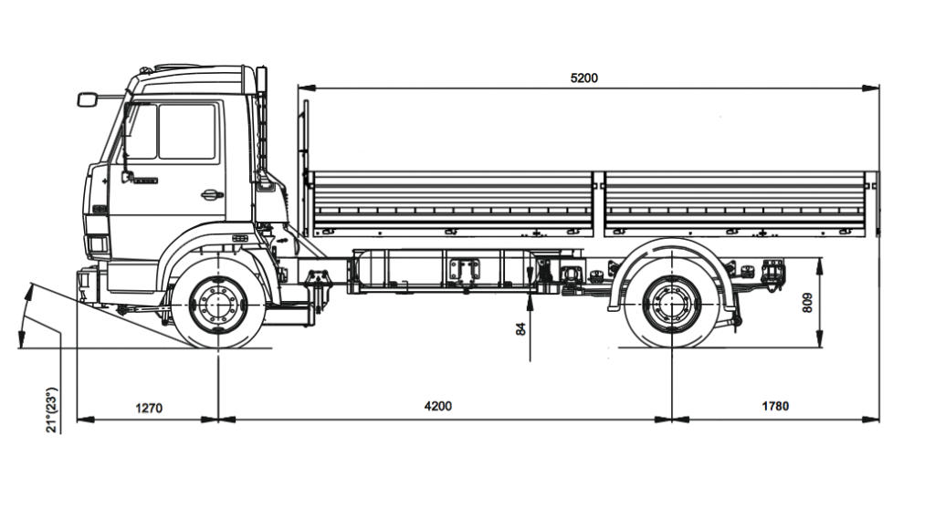
Рисунок 6– Общий вид бортового автомобиля

Самосвалы (рис.7) предназначены для перевозки сыпучих грузов (грунт, порода, удобрения и т.д.). Грузовая платформа таких грузовых автомобилей рассчитана на управляемое опрокидывание назад или на три стороны для быстрой разгрузки груза.
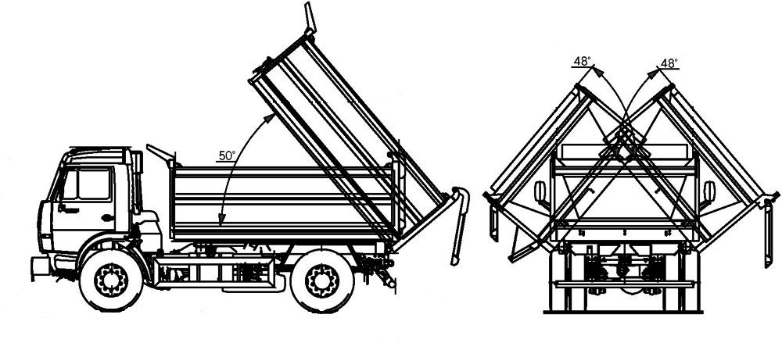

Рисунок 7 – Общий вид самосвала

Прицепные автопоезда (рис.8) представляют собой тягачи (в виде бортовых грузовых автомобилей) с присоединением к ним одного или нескольких двух- или трехосных прицепов.
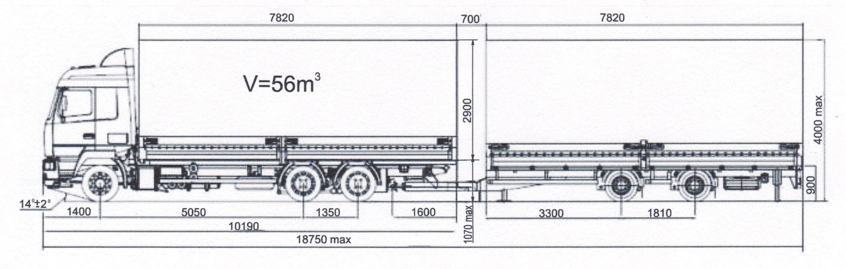
Рисунок 8 –Схема грузового прицепного автопоезда

Седельные автопоезда (рис.9)— это автомобили-тягачи, имеющие так называемое седло, на которое опираются специальным посадочным устройством полуприцепы (несамоходное автомобильное ТС), имеющие в задней части одну или более осей.
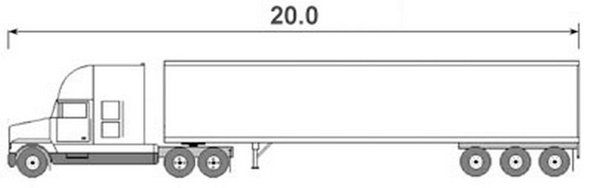

Рисунок 9 – Схема седельного автопоезда

Возможен также вариант сложного автопоезда (рис.10), который представляет собой автопоезд из тягача, полуприцепа и прицепа (в данном случае к полуприцепу специальным сцепным устройством присоединен двух- или трехосный прицеп). Сложный автопоезд составляют с целью обеспечения особо большой грузоподъемности.
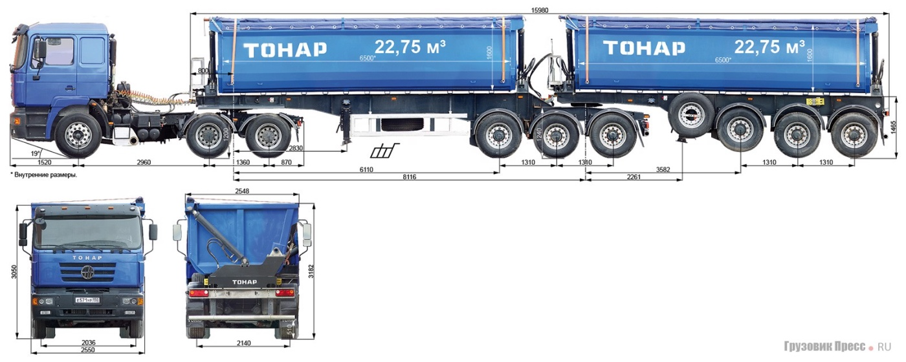

Рисунок 10– Пример сложного автопоезда

Автомобили с особой конструкцией кузова ((рис.11), предназначенные для перевозки строго определенного типа груза, называются специализированными. Примером могут служить цистерны, хлебовозы, рефрижераторы для перевозки пищевых продуктов, панелевозы, самосвалы и др.
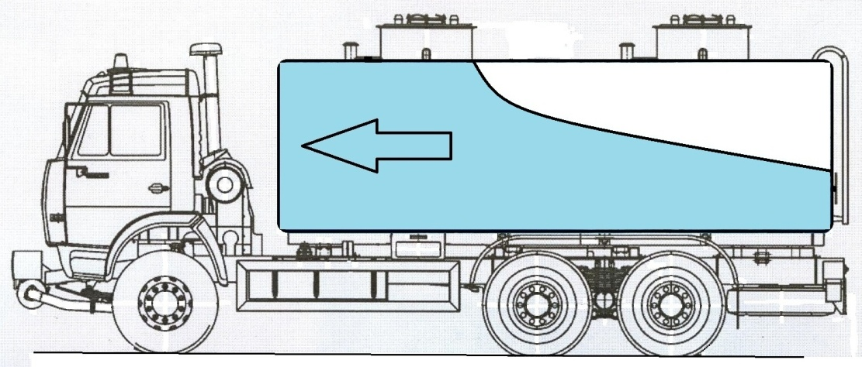
Рисунок 11– Схема автоцистерны для перевозки наливных грузов
В отличие от грузовых автомобилей, выполняющих функцию транспортного средства, специальные грузовые автомобили (рис.12) рассчитаны на выполнение определенных нетранспортных технологических задач. Например, пожарные автомобили предназначены для транспортировки выдвижных лестниц, доставки к месту пожара емкости с водой при наличии оборудования для тушения пожаров. Грузовые краны выполняют функцию доставки грузов на большой высоте. Цементовоз в процессе перевозки цементной смеси обеспечивает ее перемешивание.

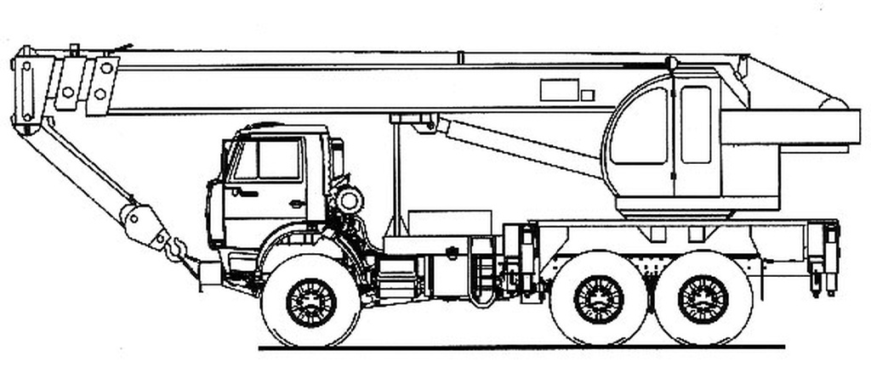
Рисунок 12– Пример специального грузового автомобиля (автокран)

Общее устройство грузовых автомобилей и варианты их компоновки
Как в автономном ТС в грузовом автомобиле обязательно предусмотрены источник энергии, трансмиссия, ходовая часть, кабина, кузов и система управления (рис.13).
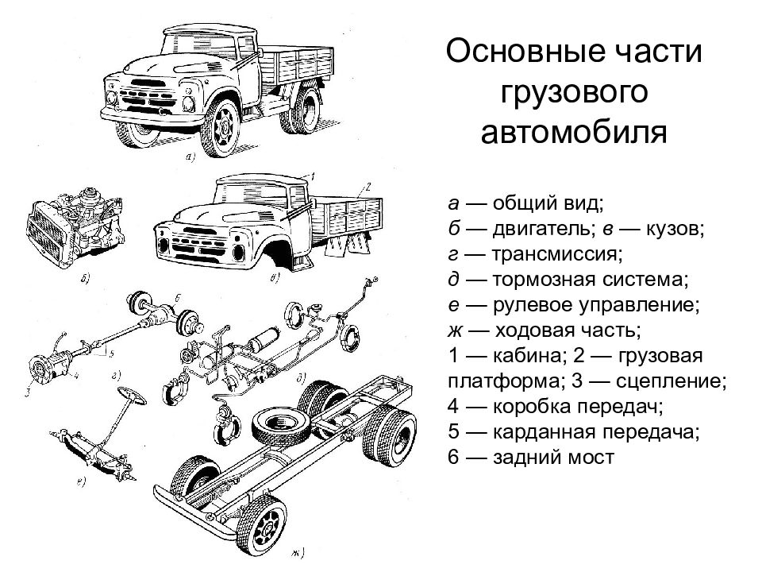
Рисунок 13– Общее устройство грузового автомобиля

Источник энергии обеспечивает возможность самостоятельного перемещения ТС, в рассматриваемом случае — грузового автомобиля.
В качестве источника энергии чаще всего используется поршневой двигатель внутреннего сгорания (ДВС), бензиновый, газовый или дизель.
Трансмиссия предназначена для передачи вращающего момента от коленчатого вала двигателя к ведущим колесам автомобиля.

Привод ведущих колес может осуществляться по разным схемам.

Переднеприводная схема применяется в основном на грузовых автомобилях 1-го класса. В настоящее время в Российской Федерации массовое производство таких грузовых автомобилей не налажено.
Заднеприводная схема является наиболее распространенной во всех классах ТС.
Полноприводная схема используется в основном для грузовых автомобилей, предназначенных к эксплуатации в тяжелых дорожных условиях, и чаще всего такие автомобили собирают на базе дорожных грузовых автомобилей.

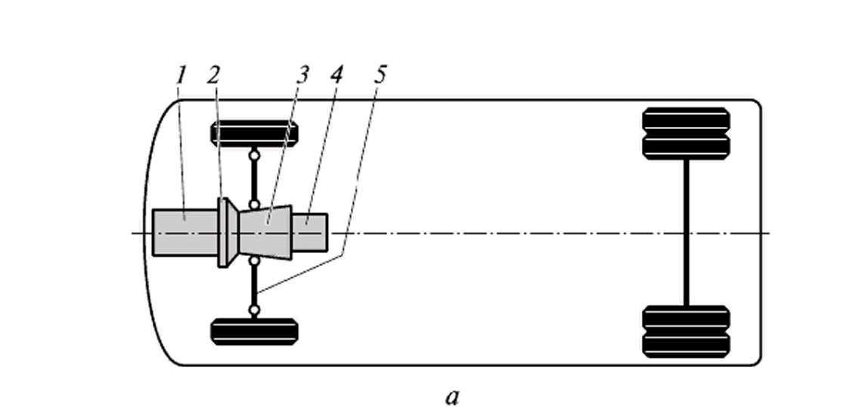

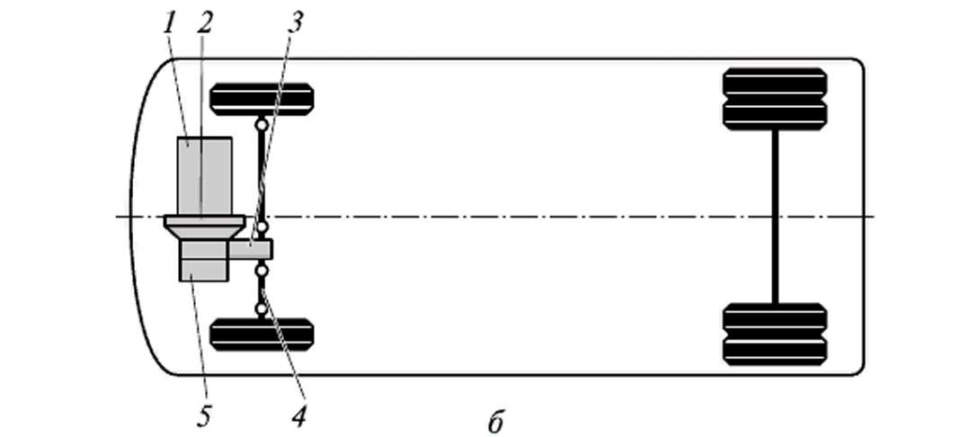

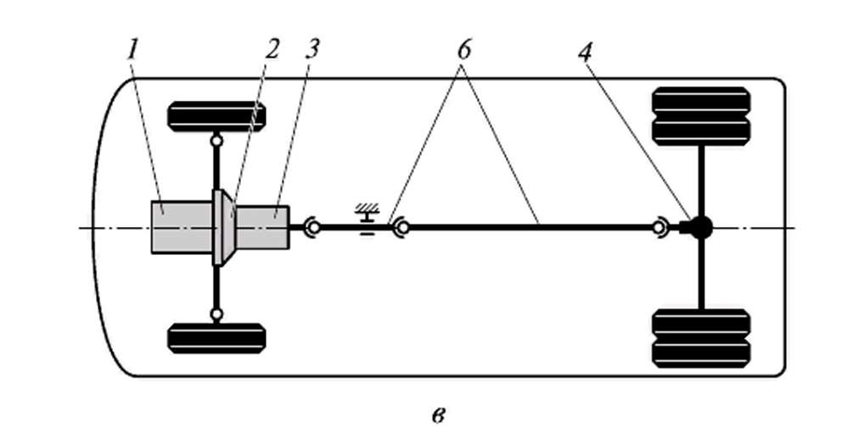

Рис. 14. Компоновочные схемы трансмиссий:
а — переднеприводная с продольным расположением двигателя; б — то же, с поперечным; в — переднемоторная заднеприводная с центральным расположением двигателя (расположен в продольной плоскости симметрии грузового автомобиля): 1 — двигатель; 2 — сцепление; 3 — коробка передач; 4 — главная передача; 5 — валы привода ведущих колес; 6 — карданная передача

На грузовых автомобилях двигатель чаще всего устанавливается в передней части автомобиля. При этом двигатель может быть полностью выдвинут вперед относительно кабины и прикрыт специальным капотом. Такая компоновка называется «капотной». Примером автомобилей с компоновкой, называемой «полукапотной», могут служить грузовые автомобили ГАЗ-3302 «Газель» и ЗИЛ-5301 «Бычок». В некоторых случаях двигатель установлен внутри кабины и размещен между сиденьями водителя и пассажира (например в грузовом автомобиле УАЗ-452). На отдельных грузовых автомобилях двигатель устанавливается за кабиной (например, грузовые автомобили КамАЗ-5320, ГАЗ-66). В последних случаях компоновку называют «вагонной».

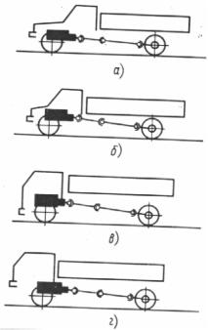
Рисунок 15 Компоновочные схемы грузовых автомобилей:
а-капотная;б-полукапотная;в- кабина над двигателем;г-двигатель за кабиной( вагонная)

